永安街道办事处创建全国文明城市系列报道第10期

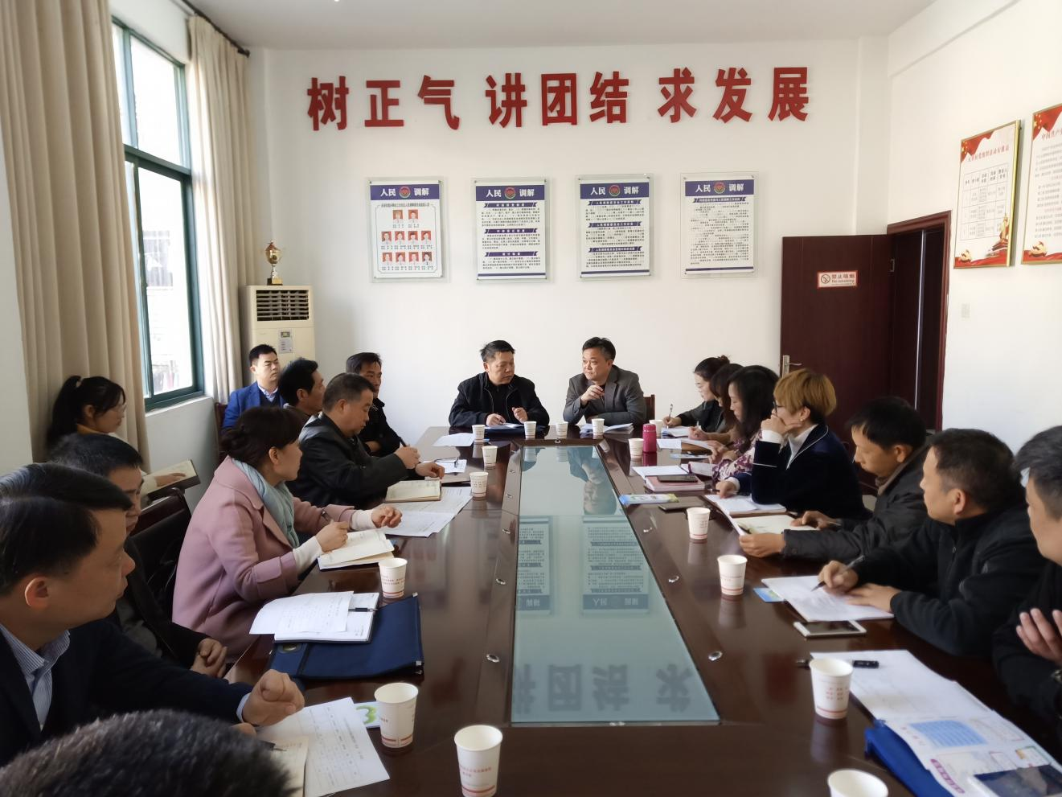为推动创文工作持续深入开展，构建全面创建、全域创建、全民创建的工作格局， 11月27日上午，由市国土资源局牵头组织的“领导联社区、部门联网格”网格化对接会议在三元社区召开。市农委办、中国电信咸宁分公司等九家帮扶单位负责人及联络人出席会议，永安街道办事处党委副书记、主任姜勇陪同参会。

会后，各单位下片区认领网格并进行了实地查看，列明问题清单，进行逐一整改。

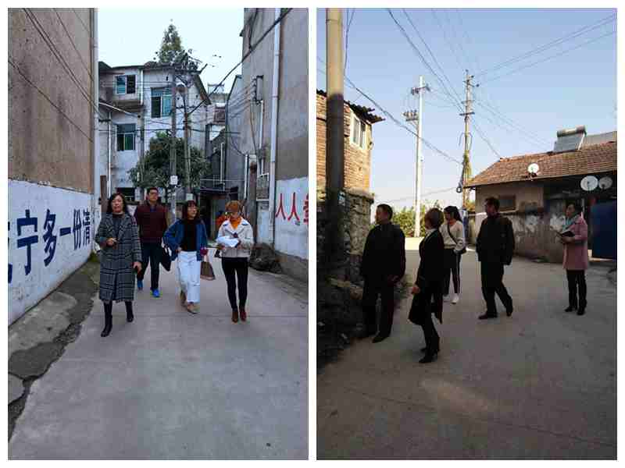

同心路社区创建文明城市开展卫生整治活动

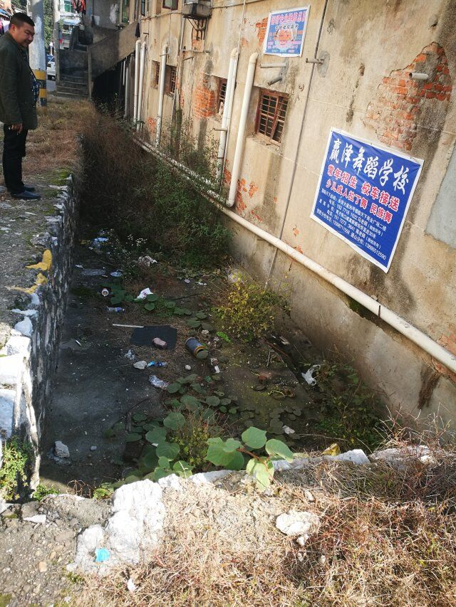

整治前

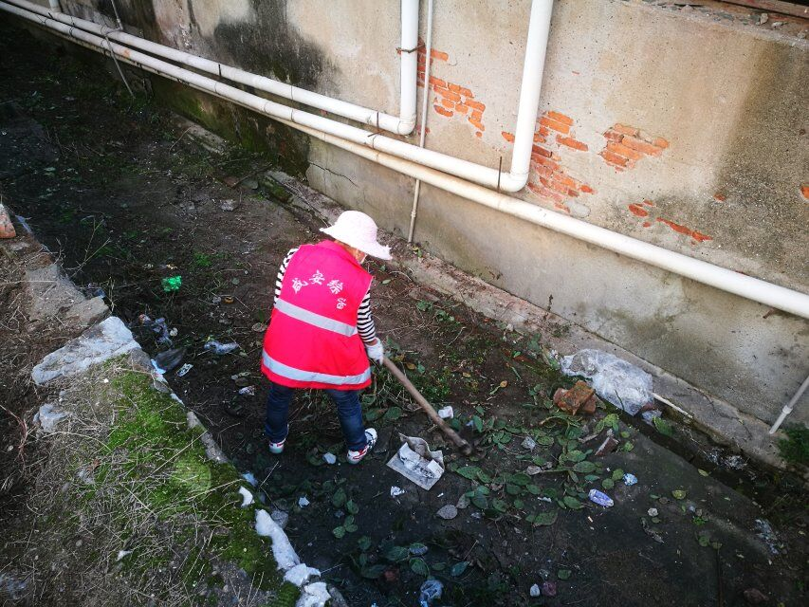

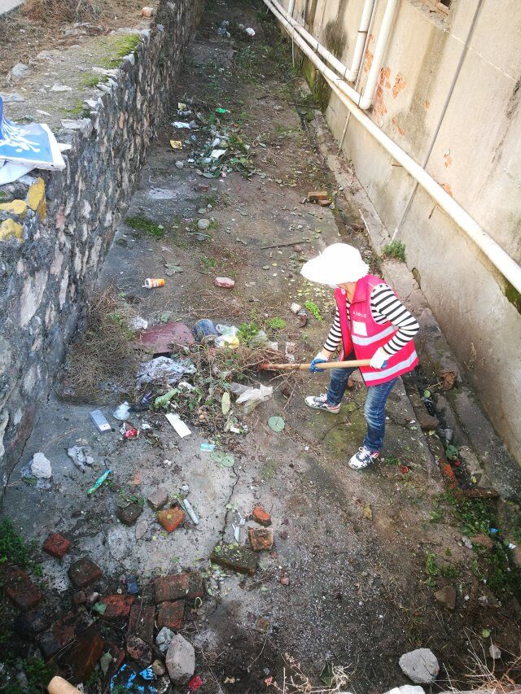

整治中

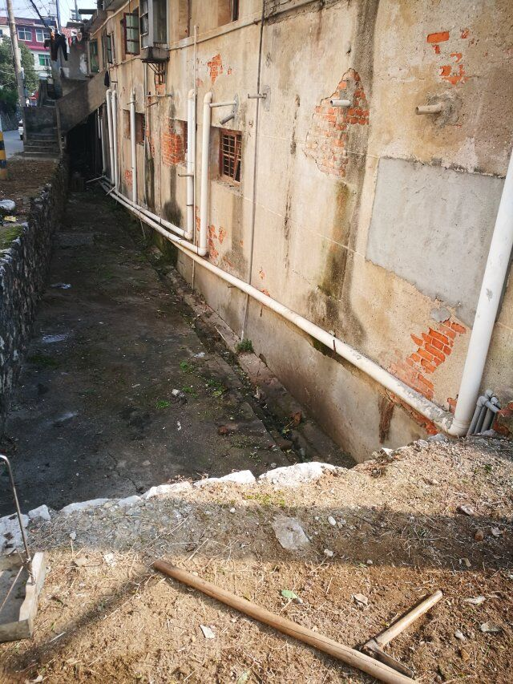

整治后

**凤凰社区清理民兴小区卫生死角**

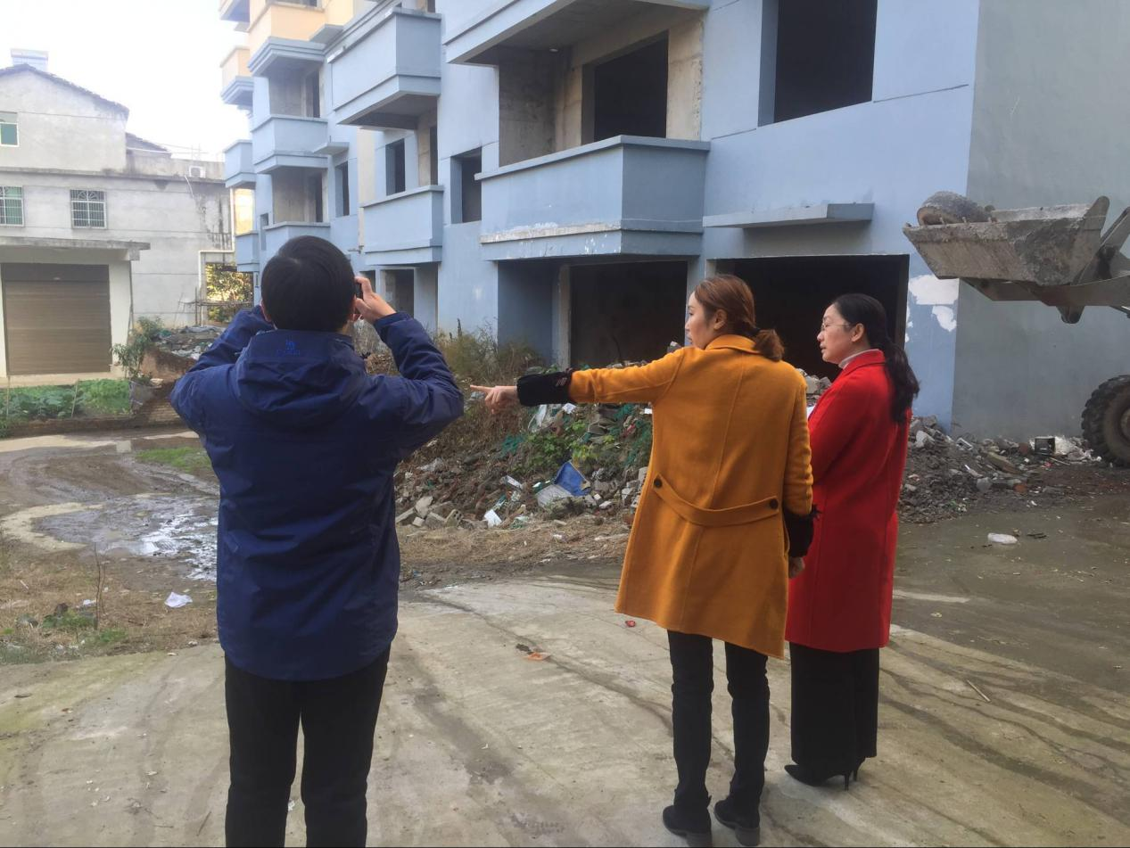

民兴小区建筑生活垃圾死角（清理前）

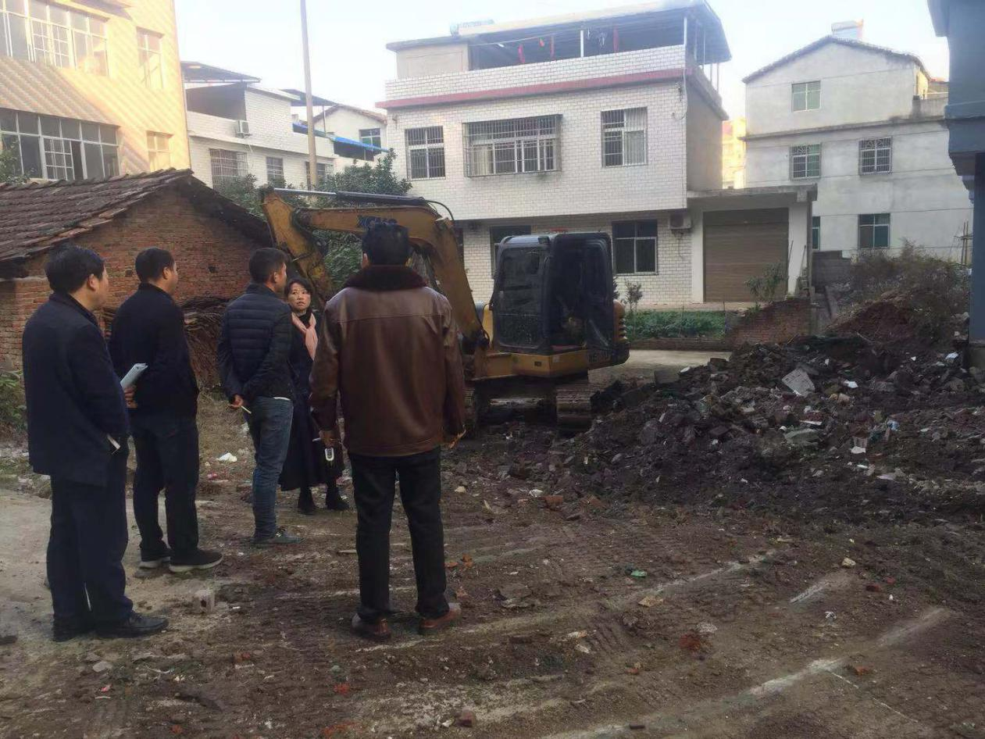

民兴小区建筑生活垃圾死角（清理中）